LDSocket

**Dodavanje klase u projekat**

* desni klik na projekat
* iz padajućeg menija izabrati **Add**, a zatim **Existing Item…**
* u novom prozor pronaći **LDSocket.cs** i potvrditi

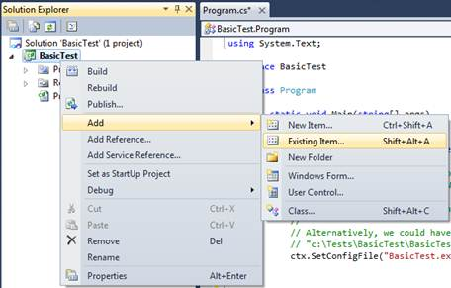

**Kreiranje servera**

* uključiti **LDSocket** *namespace* naredbom

using LDSocket;

* kreirati objekat

LDSocket.SocketServer server = new LDSocket.SocketServer();

* kreirati *event* **DataReceived** koji će pozivati funkciju **server_DataReceived** po prijemu stringa

server.DataReceived += new SocketServer.DataReceivedHandler(server_DataReceived);

* **server_DataReceived** funkcija, parametri: **data** (string koji je poslao klijent), **index** (indeks klijenta koji je poslao string)

void server_DataReceived(string data, int index) { }

* za slanje stringa klijentu koristimo metodu **sendMessage(data, index)**
  + data (string) - string koji šaljemo klijnetu
  + index (int) - indeks klijenta, ukoliko ove vrijednosti nema server će string poslati svim klijentima

server.sendMessage(“test”); //salje poruku svim klijentima

server.sendMessage(“test”, 2); //salje poruku samo klijentu sa indeksom 2

* **ostale mogućnosti**
  + *property* **port**,postavljamo port na kojem će raditi server
  + *property* **breakChar**, postavljamo karakter koji će aktivirati **DataReceived**, mora biti isti kao i na klijentu
  + metoda **start()** pokreće server, inicijalizacijom objekta metoda se automatski poziva
  + metoda **stop()** zaustavlja server
  + *event* **ClientConnectinChanged** reaguje na promjenu konekcije sa klijentom, vraća indeks klijenta (**int index**) i da li se klijent konektovao ili dsikonektovao (**bool state**)

**Kreiranje klijenta**

* uključiti **LDSocket** *namespace* naredbom

using LDSocket;

* kreirati objekat

LDSocket.SocketClient klijent = new SocketClient("127.0.0.1");

* kreirati *event* **DataReceived** koji će pozivati funkciju **klijent_DataReceived** po prijemu stringa

klijent.DataReceived += new SocketClient.DataReceivedHandler(klijent_DataReceived);

* **server_DataReceived** funkcija, a parametar **data** je string koji je server poslao

void klijent_DataReceived(string data) { }

* za slanje stringa klijentu koristimo metodu **sendMessage(data)**, data je string koji šaljemo serveru

klijent.sendMessage(“test”);

* da bismo se konektovali na server koristimo metodu **connect()**

klijent.connect();

* **ostale mogućnosti**
  + *property* **port**,postavljamo port na kojem će raditi server
  + *property* **breakChar**, postavljamo karakter koji će aktivirati **DataReceived**, mora biti isti kao i na klijentu
  + metoda **disconnect()** prekida konekciju sa serverom

**Napomena:** Ukoliko želite da sa primljenim stringom napravite neke promjene u GUIu aplikacije potrebno je koristiti

Invoke(new MethodInvoker(Delegate { /* ovjde kod */ }));

**Napomena #2:** Sve mogućnosti pod “**ostale mogućnosti“** nisu testirane tako da je moguće da ne rade

**GitHub** (ovdje možete prijaviti bug i imate primjer klijenta i servera)

<https://github.com/lukicdarkoo/ldsocket>

lukicdarkoo@gmail.com